Аннотация к программе «Юный эколог» С.Н. Николаевой

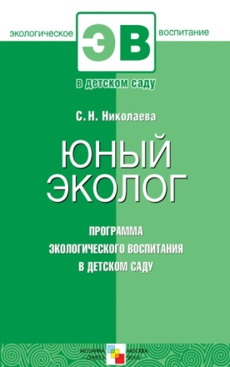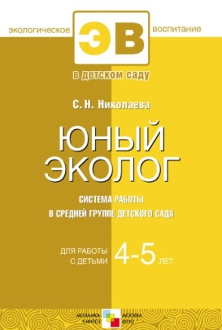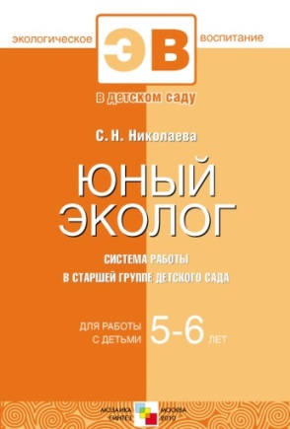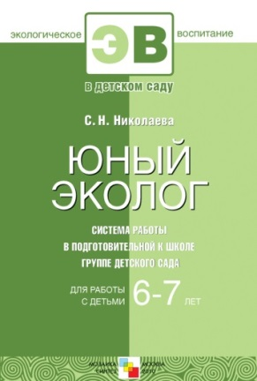

Программа «Юный эколог» разработана на основе теоретических и практических исследований в области экологического воспитания дошкольников, проводимых автором на протяжении многих лет в Российской академии образования. Программа широко используется и успешно реализуется в различных регионах России. Она имеет обстоятельное методическое обеспечение, в том числе опубликованные ранее разработки по созданию эколого-педагогической среды в ДОУ и разработки конкретных технологий для практической работы с детьми разных возрастных групп. Материалы, опубликованные в серии статей в журнале «Дошкольное воспитание», получили высокую оценку педагогической общественности.
В программу включены разделы: «Неживая природа – среда жизни растений, животных, человека»; «Рекомендации по распределению материала по возрастным группам». А также раскрыты условия, соблюдение которых способствует успешной реализации программы «Юный эколог» в практике работы детского сада. Даны практические рекомендации по созданию развивающей эколого-предметной среды в дошкольном учреждении. Приведен широкий иллюстративный материал, который может быть взят за основу для создания необходимых наглядных пособий. Планируемые результаты по освоению данной программы соответствуют целевым ориентирам, обозначенными в ФГОС ДО, а именно:
- ребенок проявляет любознательность, задает вопросы взрослым и сверстникам, интересуется причинно-следственными связями, пытается самостоятельно придумывать объяснения явлениям природы и поступкам людей;
- ребенок склонен наблюдать, экспериментировать;
- обладает начальными знаниями о себе, о природном и социальном мире, в котором он живет;
- знаком с произведениями детской литературы, обладает элементарными представлениями из области живой природы, естествознания, математики, истории и т.п.
​ Программа «Юный эколог» вместе с обеспечением — программно-методическая система всестороннего воспитания дошкольника с экологическим уклоном.
Цель программы: воспитывать экологическую культуру дошкольников.
В программе «Юный эколог» выделяются два аспекта содержания экологического воспитания: передача экологических знаний и их трансформация в отношение. Автор подчеркивает, что экологическое воспитание связано с наукой экологией и различными ее ответвлениями. В его основе лежат «адаптированные на дошкольный возраст ведущие идеи экологии: организм и среда, сообщество живых организмов и среда, человек и среда».

